**主题：你快乐，我快乐**

（时间：2025年2月13日——2025年3月7日 主题负责人：王嘉茜、杨路）

1. **主题思路：**
2. 主题来源

寒假时光，浓郁的节日氛围如轻柔的暖风，包裹着每一个幼儿。春节期间，张灯结彩的街巷、喜庆吉祥的装饰，处处洋溢着热闹与欢腾，成为孩子们快乐体验的源泉。幼儿们不仅在走亲访友中收获欢笑，感受长辈的关爱与祝福，还在丰富多彩的传统习俗里畅享欢乐。贴春联时，亲手将美好的愿景传递；包饺子时，小手捏出形态各异的创意；守岁时，在温馨的陪伴中感受时光的珍贵。在生活中，孩子们体验着各种各样的快乐，比如节日的快乐、成长的快乐、交往的快乐、家庭的快乐。为此，我们设计了《你快乐，我快乐》这一主题活动。

本周幼儿即将返园，报到日恰逢元宵节，园所巧妙融入元宵节元素，通过多元活动让幼儿了解节日习俗，感受家庭、社区及朋友间的温情，厚植爱父母、长辈与家庭的情感。同时，鼓励幼儿用绚丽画面定格每一次成长进步与点滴快乐，

（二）幼儿经验

经过一个寒假，孩子们又长大一岁，在新年中孩子们体验到了各种快乐，但每个孩子的快乐都是不一样的。通过群里与家长们的交流，90%的幼儿在假期里外出旅游或回老家，看到了很多新鲜的事物，进一步体验了亲情带来的快乐；85%的孩子在寒假里进行了各种劳动，比如贴春联，打扫卫生，擦桌子等，知道自己长大一岁变得更能干了；95%的孩子在假期中通过各种形式庆祝春节，感受到了传统节日的快乐氛围！

新的学期开始了，为了让孩子们分享节日的快乐，同时体会在集体活动中与人交往带来的快乐，我们将在《你快乐、我快乐》的主题活动，引导幼儿重温新年里的开心事，与同伴共立各项常规，在各项活动中督促幼儿在新学期里要不断进步，要更懂事更能干，体验成长带来的喜悦。

1. **主题目标：**

1.知道自己长大了，在新学期里要不断进步，愿意做更多事情，积极向上。

2.能用绘画、手工等形式制作新年心愿卡、三八节礼物等，乐意在集体中分享自己的创作思路。

3.与同伴友好相处，遇到冲突时能尝试控制自己的情绪，主动与同伴用恰当的方式解决问题和冲突。

4.能用较为清晰、完整的语言表达自己的想法。

5.能通过多种方法认识、了解自己的家庭，体验家庭的温暖、关怀与快乐，有爱父母、长辈以及爱家庭的情感。

**三、主题网络图：**

（一）开展前线索图

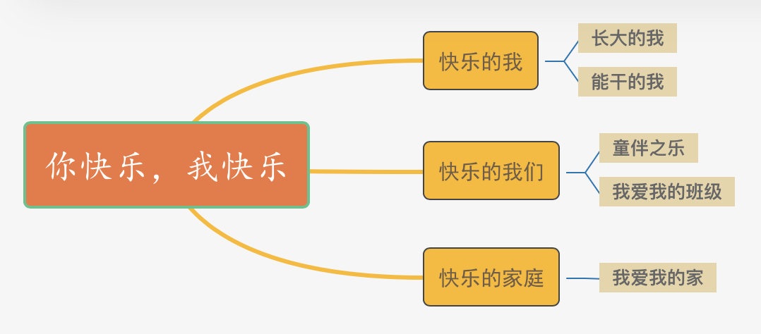

1. 开展后线索图

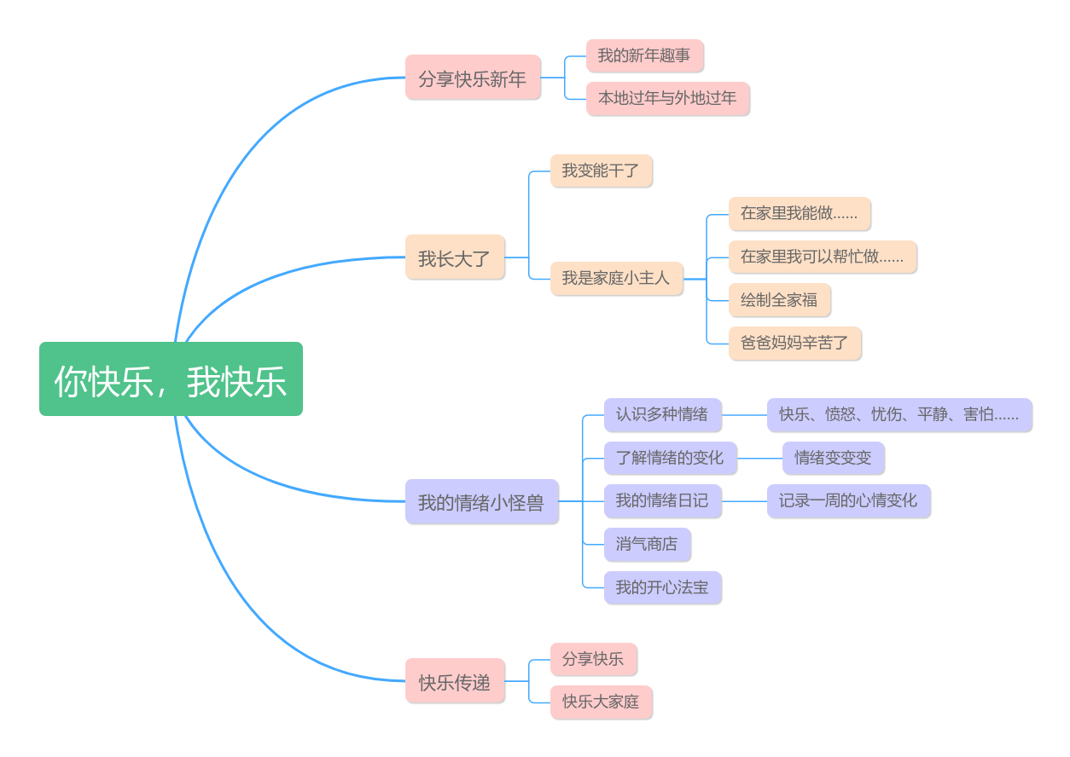

**四、主题资源：**

1.人文资源：我们将围绕即将来到的元宵节开展活动，了解元宵节由来和习俗，感受节日的快乐。本次主题活动围绕的孩子与自己、朋友、家人之间友好相处，相互传递爱与关怀的活动展开，在主题结尾，也是接近“三八”妇女节的到来，孩子们平时深深感受着妈妈、奶奶、外婆给予自己的爱，在节日即将到来之际，也向表示对于妈妈等家人的爱和关心。

2.社区资源：

（1）建议家长调整好孩子的作息时间。

（2）元宵节当天我们将在园区，开展“嗨玩国潮，喜闹元宵”活动。

（2）请家长帮助幼儿了解家庭成员以及每个人的职业或者模样，让孩子认识自己的家。

（3）请父母与孩子多交流，讲述“难忘的事情”，让孩子充分体会家人给予的关爱，从而激发幼儿热爱父母、长辈和家庭的情感。

**五、焦点活动：**

|  |  |  |  |  |
| --- | --- | --- | --- | --- |
| **活动类型** | | **资源** | **活动** | **经验** |
| 日常活动 | | 幼儿庆祝春节的图片、视频等。 | 活动：春节我知道  活动：新年心愿 | 知道春节是中国人的传统节日之一，了解春节主要的风俗习惯。 |
| 搜集关于妈妈的儿歌 | 活动：我妈妈  活动：妈妈的项链  活动：送给妈妈的花裙子  活动：永不凋零的花 | 观察、理解画面，借助绘本让幼儿知道妈妈平日里的辛苦，知道感恩妈妈。 |
| 区域活动 | 美工区 | 1.炫彩棒、水粉颜料、不同种类的笔刷。  2.剪刀、彩纸、黏土等。 | 活动：亲子制作花灯  活动：我的妈妈  活动：全家福相框 | 1.在欣赏的基础上进行大胆创新。  2.把对妈妈的心愿画在心愿卡上。 |
| 益智区 | 1.自制或者购买工具拼图材料。  2.记录纸、笔 | 活动：灯笼比高低  活动：汤圆翻翻乐活动：灯笼比高低活动：串糖葫芦 | 1.能按照一定的顺序排序。  2.能对照原图拼出图画，掌握几种拼图的方法。 |
| 阅读区 | 1.师幼共同收集有关中国节的故事绘本与百科绘本。  2.点读笔、纸、笔、耳机 | 活动：过新年  活动：我长大乐  活动：我的好朋友 | 1.幼儿边看书边讲述故事。  2.幼儿在老师的引导下边看边画绘本中感兴趣的画面。 |
| 科探区 | **1.**水壶、铲子、放大镜等引导幼儿  观察植物的生长。  2.亿童玩具2筐、奇妙烟花雨、纸牌游戏等。 | 活动：奇妙烟花雨  活动：光影灯笼  活动：鞭炮气球 | 1. 幼儿在实验的过程中发现物体的性质和用途。   2.幼儿能根据观察结果提出问题，并大胆猜测答案。 |
| 建构区 | 1.各种不同类型的积木、万能工匠等建构材料，纸盒、直筒等辅助材料。  2.不同建构的场景图以及建构方法。 | 活动：各种各样的集市  活动：烟花城市  活动：美丽的公园 | 1.引导幼儿搭建元宵庙会的场景。  2.能用雪花片搭出不同形式的的房子。  3.学习使用连接、转弯、弯曲等技能进行搭建，并能表现出拼搭物的简单造型。 |
| 集体教学 | | 生宣纸、皱纹纸、色粉纸、纸板、卡纸、透明塑封纸、水墨、水粉、蜡笔、黑色勾线笔、黏土、水彩画笔 | 活动：我妈妈 | 1.理解生活中妈妈对自己的爱，感受母爱的温暖，萌发深切的爱妈妈的情感。  2.观察、理解画面，结合生活经验大胆讲述自己对画面内容的理解。 |
| 与儿歌内容相符的PPT | 活动：大家都爱这个家 | 1.熟悉诗歌的内容，感受家庭成员之间的关爱，知道大家都在为家庭贡献自己的力量。  2.能有感情地朗诵诗歌，并初步尝试按照诗歌的格式进行仿编。 |
| 1.幼儿带妈妈的照片。  2.为自己妈妈画的画像。 | 活动：漂亮的妈妈 | 1.乐意用用不同的线条表现出妈妈的特点。  2.尝试学习画人物头像。 |
| 1.已经制作好的色彩鲜艳的 “开心帽”。  2.提供一个黑色小靠垫作为“生气包”。  3.歌曲《表情歌》 | 活动：开心帽和生气包 | 1.愿意用语言讲述过去发生的情绪事件，宣泄情绪。  2.学习表达自己对别人的关心，愿意做力所能及的事给别人带来快乐。 |
| 其他活动 | | 及时与家长沟通，邀请家长协助幼儿活动 | 活动：元宵节活动 | 在活动中能够增强孩子的社交能力以及实践能力 |

**六、环境创设：**

1. **主题环境：**

（1）创设热闹的、迎接小朋友回幼儿园的班级氛围，各类物品摆放整齐、安全，便利幼儿的活动。

（2）利用幼儿的作品、照片布置《你快乐，我快乐》环境。

（3）布置区域环境与材料。

（4）利用搜集的妈妈的照片及为妈妈做的礼物布置“我的好妈妈”专栏。

（5）搜集小时候爸爸妈妈照顾孩子的照片如：吃饭、洗澡、喂饭等，布置成“我是这样长大的”。